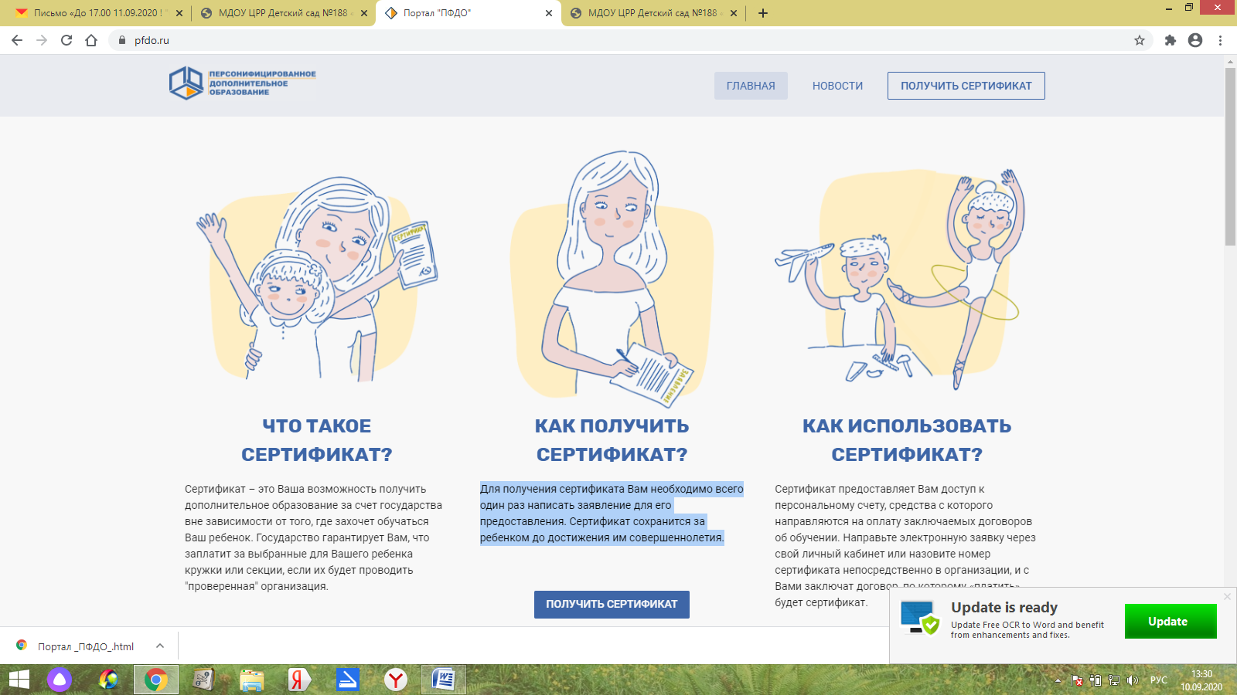

**Как получить сертификат?**

Для получения сертификата Вам необходимо всего один раз написать заявление для его предоставления. Сертификат сохранится за ребенком до достижения им совершеннолетия.